**Лабораторная работа 02**

**«Среда Visual Prolog. Простейшая программа.   
Математические операции»**

1. Откройте визуальную среду разработки программ.

**Пуск** - **Все программы** - **Visual** **Prolog** **5.2** - **Visual** **Prolog** **32**.

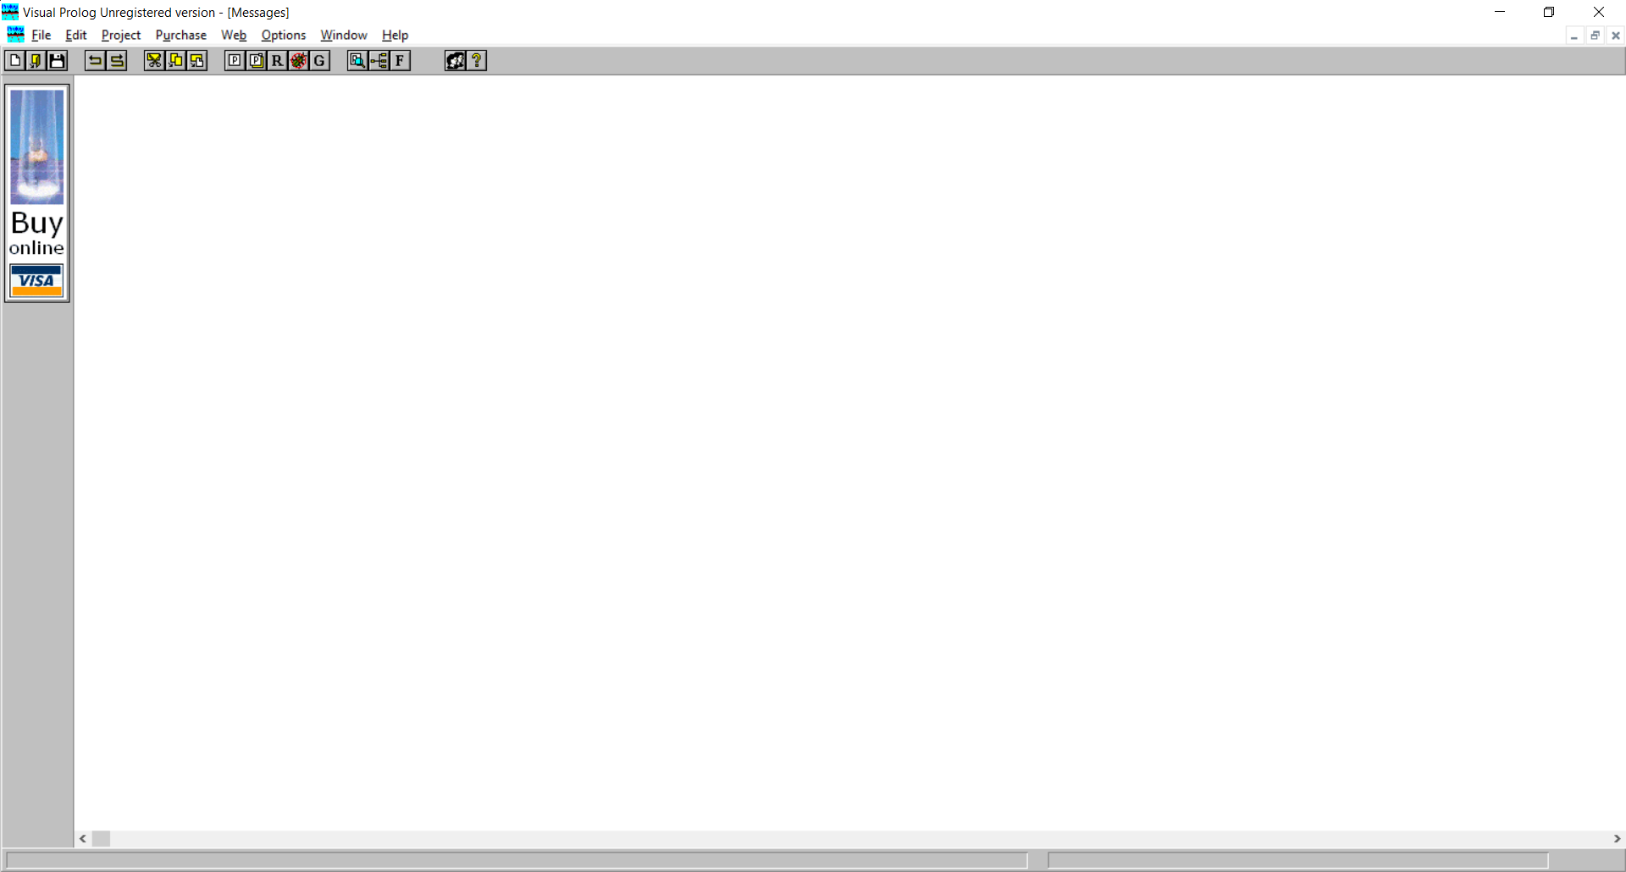

1. Ознакомьтесь с интерфейсом программы **Visual** **Prolog**:
2. основными командами пунктов меню;
3. командами сохранения и открытия файла.

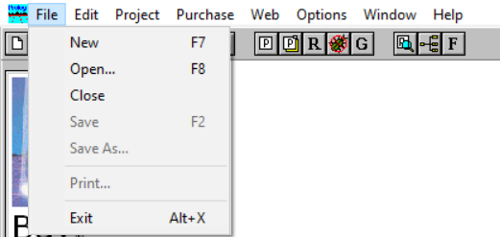 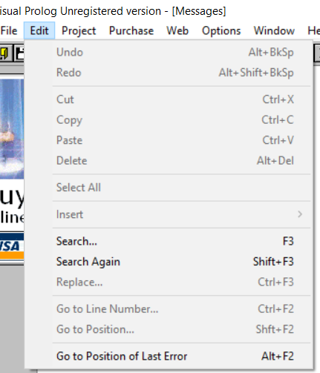

1. Используя комбинацию клавиш **Ctrl+Shift+K**, вставьте в окно кода стандартные секции Пролог-программы (доменов, констант, предикатов, фактов и правил, цели).

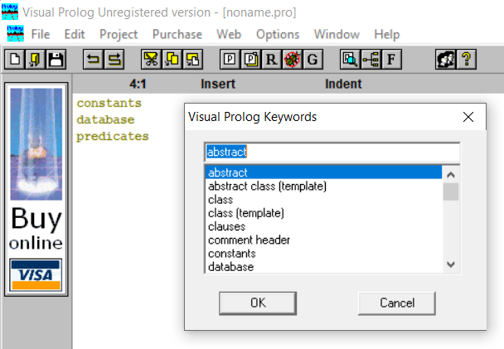

1. Создайте новый файл-модуль и наберите следующий код программы:

goal

X=2, Y=3, M=X+Y.

Осуществите запуск программы на исполнение одним из способов, используя утилиту **Test Goal** (меню **Project** | команда **Test Goal** или комбинация клавиш **CTRL+G** или кнопка  на панели инструментов).

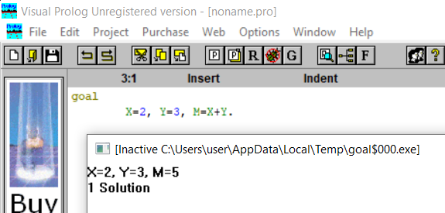

**Обработка ошибок в программе**

Если в коде программы допущена ошибка, то при запуске программы на исполнение в среде визуальной разработки отобразится окно **Errors** (**Warnings**), которое содержит список обнаруженных ошибок.

Если дважды щелкнуть на строке с указанной ошибкой (окно **Errors (Warnings)**), то курсор переходит в окно кода программы и будет расположен именно на той строке, где допущена ошибка.

1. Что будет являться операцией сравнения данных
2. ' а' < ' b';
3. "antony" > "antonia";
4. P1 = peter, Р2 = sally, P1>P2?

**Создание проекта программы**

Для создания проекта программы необходимо выполнить следующие действия:

1. создать новый проект (меню **Project** | команда **New Project**);
2. определить имя проекта и установить базовый каталог в окне **Application** **Expert**;
3. определить цель проекта.

На вкладке **Target** окна **Application Expert** установить параметр UI Strategy в значение Textmode.

1. установить требуемые опции компилятора для созданного проекта **Options** | **Project** | **Compiler** **Options** | **Warning:**

* переключатель **Nondeterm** для того, чтобы установить по умолчанию все пользовательские предикаты недерминированными;
* снять флажок **Non** **Quoted** **Symbols**, **Strong** **Type** **Conversion** **Check** и **Check** **Type** **of Predicates** для подавления некоторых возможных предупреждений компилятора;

1. откройте окно редактора кода, запустите и протестируйте программу одним из известных Вам способов;
2. Составьте программу определения четности или нечетности введенного числа с клавиатуры.
3. Измените предыдущую программу так, чтобы исходное число формировалось случайным образом.

**Задания для самостоятельной работы**

Вычислить значения выражений:

Вариант 1.

1. (x2 + 6Y) / (8 – е2)
2. Y*ln(x)*(cos(60o)/tg(45o))+Y

Вариант 2.

1. (1002/(eX + 6Y + 8*X*Y))1/2

2. lg(sin(45o)/e3)-XY

Вариант 3.

1. e(X^2 – Y^2)/lg5+ln(X+Y)

2. (X*tg(10o) + Y*cos(85o))1/2

Вариант 4.

1. (lg(100*X) – 8*Y) / eln2

2. (X*arctg(1) / lg(ln2)/Y)1/2

Вариант 5.

1. e(ln4 + lg20)+X3-5*Y

2. ((8X - Y2)(cos60o)1/2) / sin30o

Вариант 6.

1. 2*ln(x)-1/x+0.5*x2

2. Y(2*X)*X+ln(10*Y)

Вариант 7.

1. (X+6)2+Y/lg(3.56)
2. (25+Y+X2)/(6YX*sin(330o))

Вариант 8.

1. X*2+56-Y/X+cos(X\***)
2. (ln(27))X*Y+9(X-Y)

Вариант 9.

1. (X+9*ln(Y)-XY)/35
2. 1+3XY2-ln(6*Y)

Вариант 10.

1. Y+X4-ln(14X)
2. (9+4X)/Y+7X2-ecos(3X)

Вариант 11.

1. 25+Y/8+X2+6YX-9*ln(X)
2. ye-x-4+ lg(27+y)

Вариант 12.

1. 4X+6Y-9X3

2. COS(12*Y)+YX+(ln(125))/(3+x)

Вариант 13.

1. 6Y-9X+ln(9Y)-36
2. (lg(27))2+9+ 2X-Y*X

Вариант 14.

1. ln(14X)- (lg(27Y))2+9X/Y
2. SIN(3Y)+COS(X3Y)

Вариант 15.

1. tg(3X)+ln(9Y)+(X2YY2X)0.5

2. ln(X+Y)+ (lg(X4+3Y)) +X9

Вариант 16.

1. COS(3.8*Y)+lg(6.5X)-12XY6

2. X4-ln(14) +3X2Y+1/9

Вариант 17.

1. COS(Y+2X) +6Y-9X-4/35
2. ln(Y+5) +6Y(X+3)+24Y

Вариант 18.

1. e(SIN(3X)+1/2COS(XY+2))+10*ln(31)

2. ln(9Y) +COS(XY+1)-2*XY

Вариант 19.

1. 12Y- (X2+Y2)0.5+ln(7X)

2. 3X+5YX-125Y-4+eX

Вариант 20.

1. 1/5X3+10Y2-5/13XY+Xcos(2X)

2. ln(3+(sin(3X))4+(cos(2Y))2)+e10X